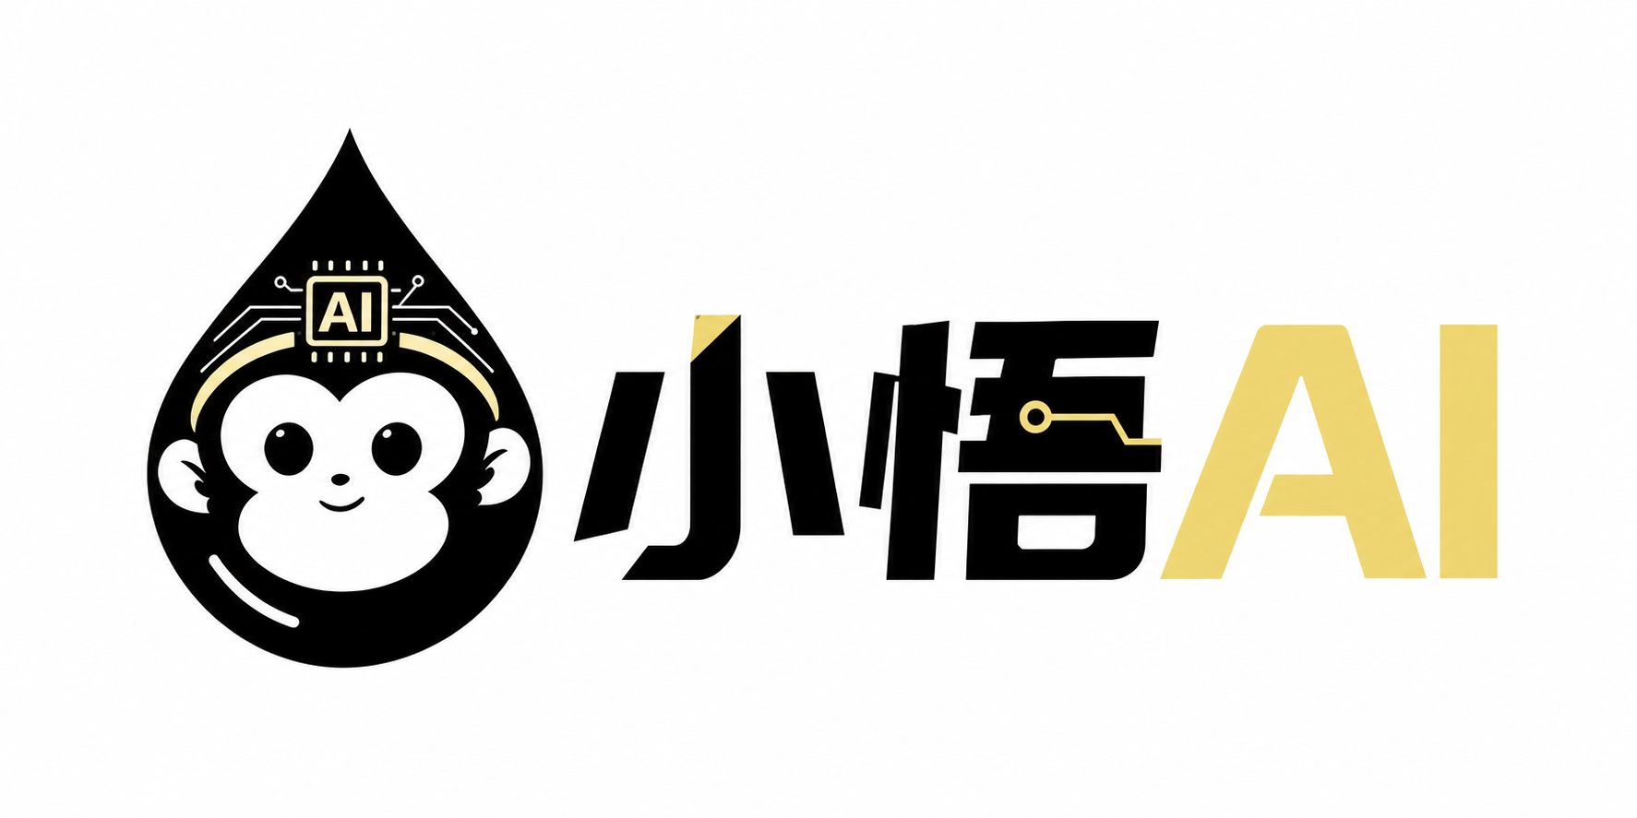

小悟 AI 墨水屏产品白皮书
低功耗常显设备与 AI 内容生态的一体化产品体系
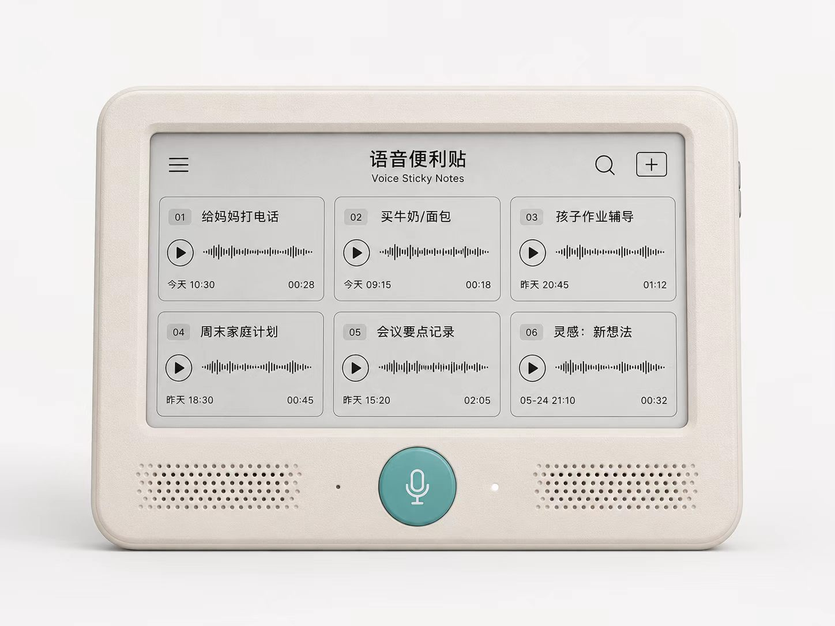
沄墨电子科技(四川)有限责任公司
2026 年 10 月 产品与技术概览

01 白皮书摘要

让信息安静地留在眼前
小悟以电子纸为长期可见的信息载体，把设备、内容、AI、后台和家庭物联网连接为同一套可扩展系统。
核心价值 | 产品实现 | 客户收益
低功耗常显 | 电子纸仅在刷新时主要耗电，断电后仍保留画面 | 减少发光屏依赖，适合桌面与空间常驻
AI 内容生成 | 接入 DeepSeek、通义千问、Kimi 等模型能力 | 让天气、时间和场景转化为个性内容
软硬件一体化 | 设备、固件、后台、模式与开放平台协同 | 从样机验证延伸到批量交付和定制
多形态覆盖 | 1.54 至 10 英寸，静默、语音、挂件与全彩形态 | 覆盖个人、家庭、教育及商业展示

产品体系结论
小悟并非单一电子纸硬件，而是一套围绕常显信息、AI 内容和设备管理构建的产品生态。统一后台可管理设备分组、内容模板与刷新计划，同一内容可面向不同尺寸和色彩能力进行适配。
- 4 类核心产品系列，5 类可选显示尺寸，覆盖双色、三色、四色、六色及 E6 全彩。
- C3 系列侧重低功耗静默展示，S3 系列扩展语音交互与学习陪伴。
- 支持在线刷机、设备配置、无设备预览、模式广场和自定义内容模式。

02 产品目录

四类产品覆盖从桌面到空间展示
量产产品、研发版本与定制方案，以最终交付规格为准。
产品系列 | 典型规格 | 交互方式 | 主要场景
ESP32-C3 静默摆件 | 4.2 / 5.83 英寸，三色 / 四色 | Wi-Fi，按计划刷新 | 桌面信息、家庭看板、艺术内容
ESP32-S3 语音陪伴 | 单屏 / 双屏，麦克风与扬声器 | 语音、按键、菜单 | 教育陪练、阅读、健康管理
NFC / 蓝牙挂件 | 1.54 英寸，四色 | NFC + Bluetooth | 随身挂件、冰箱贴、身份与提示
大尺寸全彩墨水屏 | 7 / 10 英寸，E6 全彩，可扩展语音 | Wi-Fi / 语音 / 后台 | 商业展示、艺术画框、空间信息

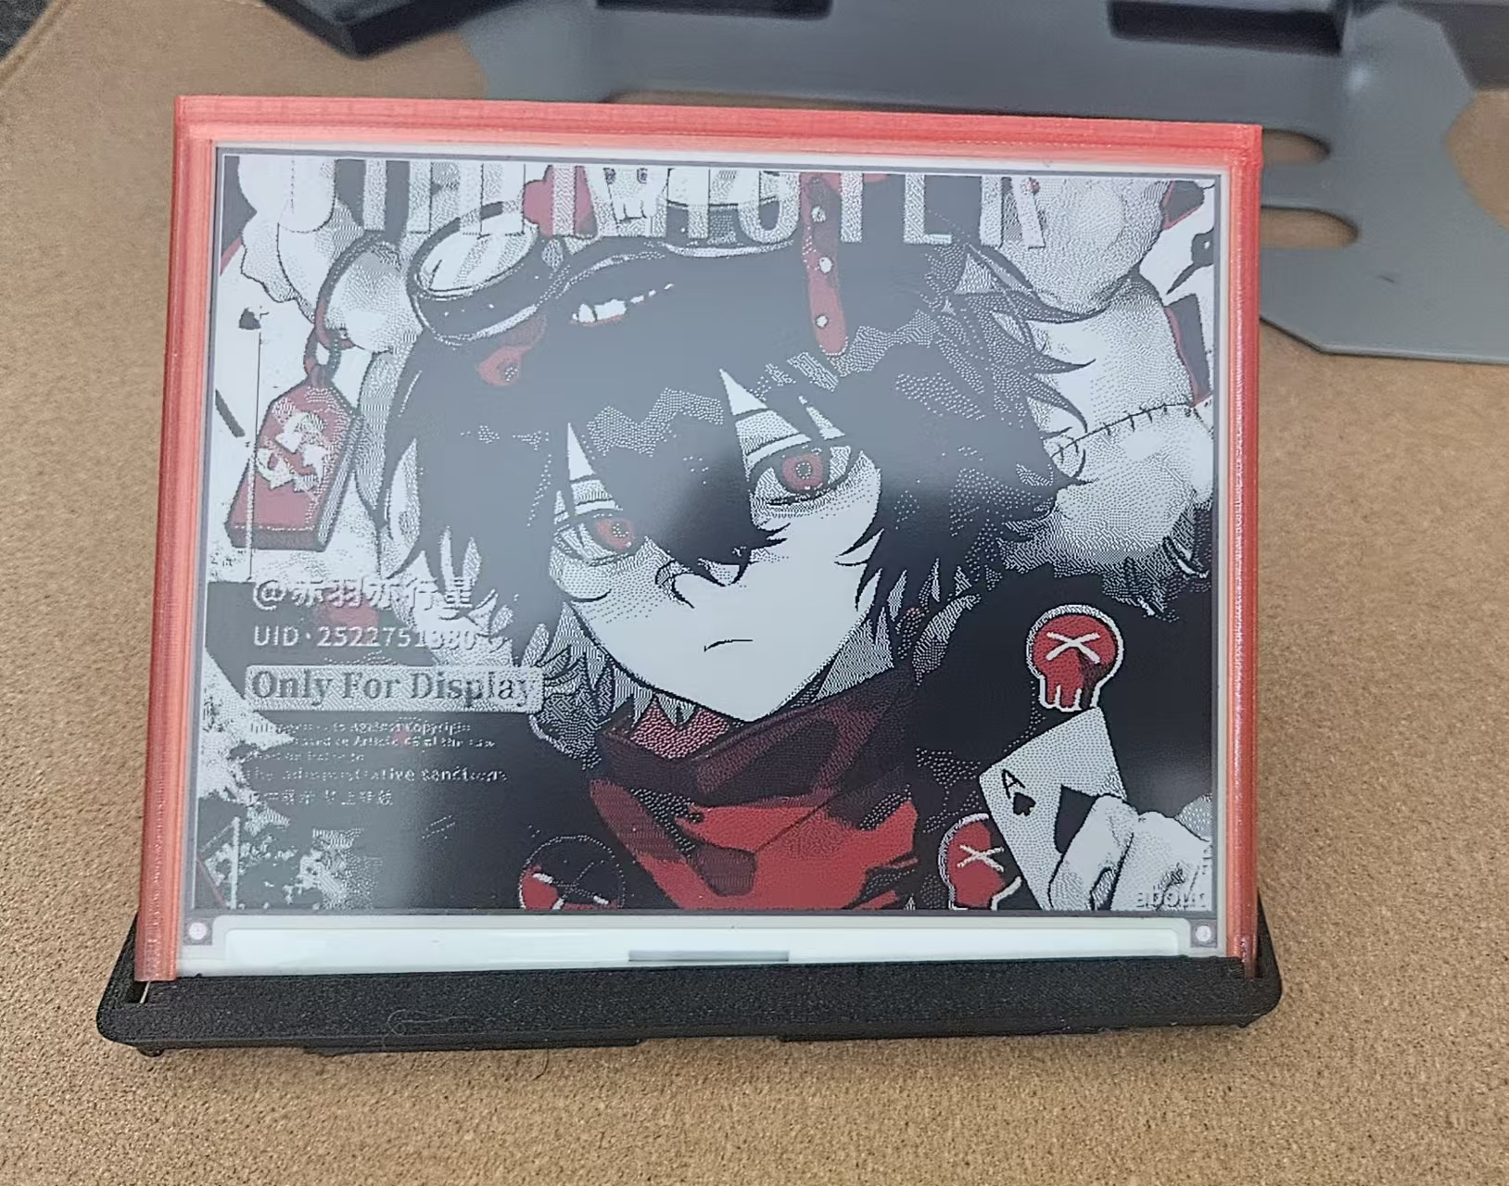
7 英寸 E6 全彩电子纸实机示例
产品选型建议
需要最低功耗与安静常显时优先选择 C3；需要语音与复杂交互时选择 S3；需要轻便近场更新时选择 NFC / 蓝牙挂件；需要高视觉表现和空间展示时选择大尺寸全彩系列。

03 ESP32 C3 静默摆件

桌面上的多场景 AI 搭档
在线刷机、设备配置、无设备预览与模式广场共同构成低门槛使用路径。
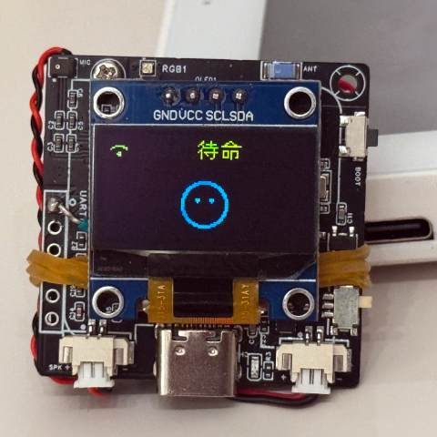
ESP32-C3 开发形态示例
能力 | 说明
AI 驱动 | 根据天气、时间与场景生成个性化内容
电子墨水 | 类纸显示、不主动发光，适合长时间常驻
模式生态 | 内置 24 类内容模式，支持自定义与分享
低功耗设计 | RISC-V 架构、Wi-Fi、深度休眠与电池供电
开发支持 | Arduino、ESP-IDF、PlatformIO 与在线刷机

官网公开信息显示，C3 开发板方案可采用 LiFePO4 锂电池与 Deep Sleep 模式，并以开源硬件和可制作性为设计方向。

04 ESP32 S3 语音陪伴终端

会开口的墨水屏陪伴每一次练习
单屏与双屏两种形态，将低干扰显示与 AI 语音交互结合。
语音便签与语音交互产品形态示意
模块 | 典型能力
语音交互 | 麦克风、扬声器、AI 对话与语音唤醒
学习模式 | 口语陪练、阅读、单词、课程表、学情分析
显示形态 | 单屏菜单式交互；双屏主菜单与副屏协同显示
本地硬件 | ESP32-S3、存储、电子纸驱动、按键与音频链路
云端协同 | 用户、内容、学习记录和模型服务按需连接

S3 系列适合需要自然语言交互、学习反馈和多步骤任务的场景，也可扩展到健康管理、家庭语音入口与企业定制终端。

05 NFC 蓝牙挂件与全彩系列

从随身近场到大尺寸空间展示
不同连接方式与色彩能力，让信息出现在更合适的位置。
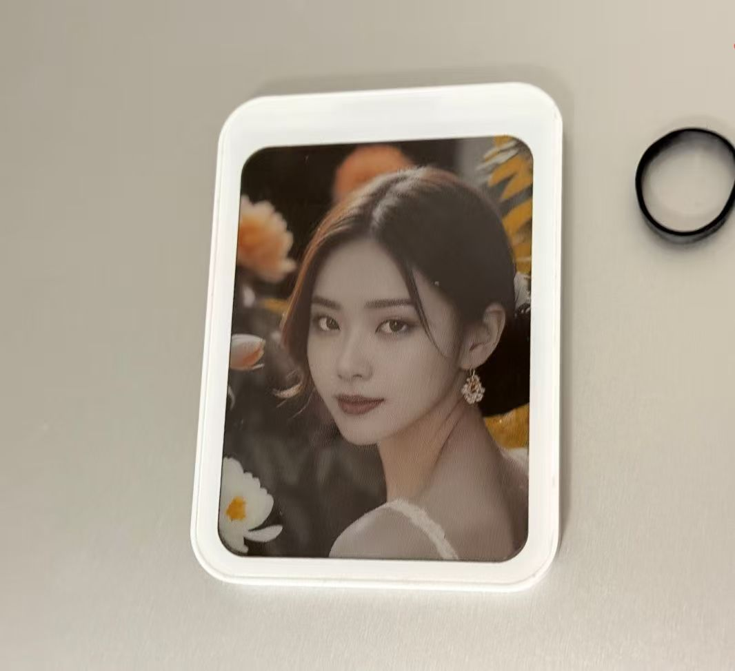
左：1.54 英寸 NFC 场景示例 右：大尺寸全彩电子纸实机
系列 | 优势 | 典型用途
NFC / 蓝牙挂件 | 近场更新、体积小、无需复杂配网 | 冰箱贴、钥匙扣、活动信息、随身提醒
7 / 10 英寸 E6 全彩 | 大画幅、丰富色彩、可扩展语音 | 艺术画框、门店展示、企业信息、家庭中控

电子纸的价值不只在省电，更在于画面能够脱离持续供电而保留。小尺寸强调便携和触达，大尺寸强调信息层级和空间融入。

06 内容模式生态

内容随生活持续生长
预设模式、AI 生成与自定义模式共同组成可持续扩展的内容供给。
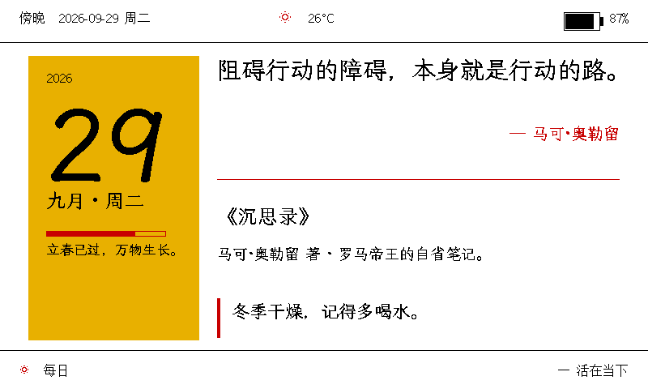
每日信息模式示例
类别 | 代表模式
每日信息 | 每日、天气、简报、今日历史、老黄历
文化与思考 | 诗词、斯多葛、禅意、认知偏差、每日一问
生活与习惯 | 食谱、倒计时、便签、打卡、健身、人生进度条
创作与互动 | 画廊、慢信、微故事、每日一谜、微挑战、毒舌
开放定制 | 后台自由组合文本、图片、数据源、模板与刷新规则

官网当前列出 23 个具名模式加自定义模式，共 24 类内置内容能力。不同模式可以通过统一的模板和数据接口适配多种尺寸与颜色。

07 开放平台与设备运营

从一次交付走向持续运营
统一后台把设备、内容、用户、计划和场景组织为可管理的产品体系。
平台模块 | 核心职责 | 面向对象
设备管理 | 绑定、分组、状态、版本与远程配置 | 运营人员、渠道、客户管理员
内容后台 | 模板、素材、数据源与多尺寸适配 | 内容运营、设计与业务人员
模式广场 | 发现、预览、分享与复用模式 | 终端用户与创作者
在线刷机与配置 | 固件烧录、网络与设备参数配置 | 用户、售后与研发
开放接口 | AI、家庭物联网和第三方业务系统连接 | 开发者与解决方案伙伴

端到端运行流程
- 设备注册并获取屏幕尺寸、色彩能力和固件信息。
- 后台选择模式、数据源、刷新计划与设备分组。
- 内容服务生成或拉取数据，完成排版与图像处理。
- 设备通过安全连接获取更新，刷新电子纸并进入低功耗状态。
- 运营侧根据设备状态和内容效果持续调整。

08 技术架构

端云协同的五层产品架构
硬件、连接、平台、AI 内容与应用场景彼此解耦，并通过统一设备模型和内容模型协同。
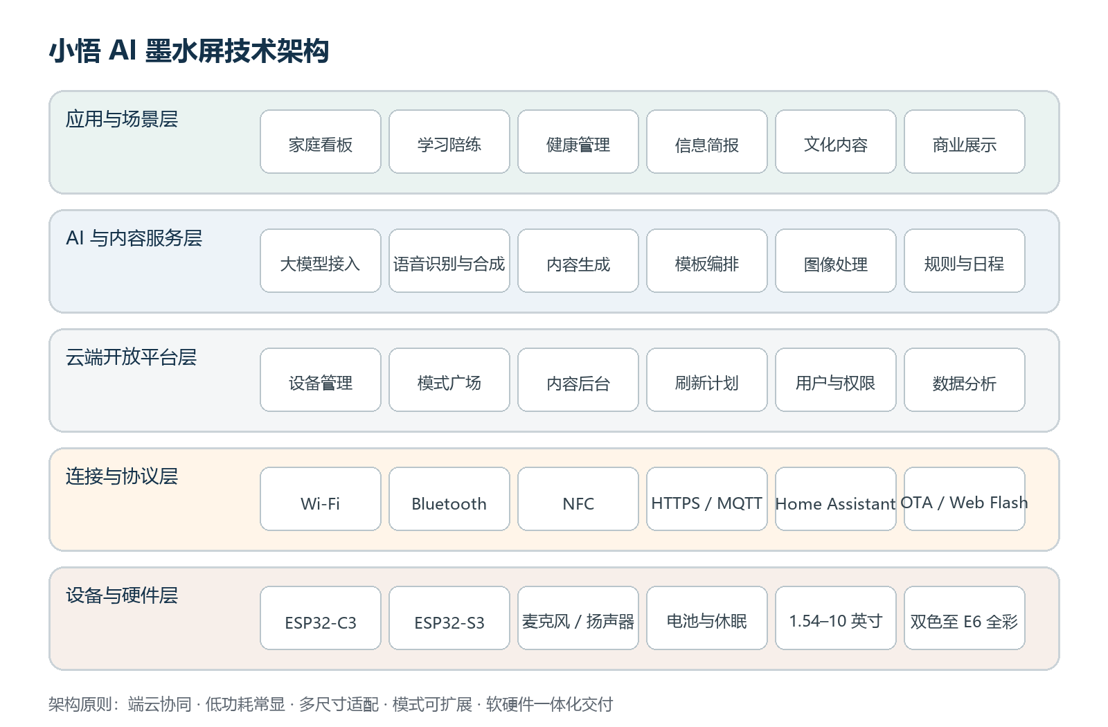
设备侧以 ESP32-C3 / S3 为核心，管理电子纸刷新、音频、按键、存储与低功耗状态；云端负责设备管理、模式编排、内容生成和用户服务。连接层兼容 Wi-Fi、蓝牙与 NFC，并可按项目接入 Home Assistant、HTTPS、MQTT 与 OTA。

09 场景解决方案

同一平台适配多种空间与人群
以常显、低打扰和可远程更新为共同基础，按场景组合硬件与内容。
场景 | 解决方案组成 | 价值
家庭物联网控制台 | Home Assistant + 状态卡片 + 语音入口 | 查看灯光、空调、窗帘与传感器，不必寻找遥控器
共享家庭看板 | 日历、待办、照片、重要提醒与远程更新 | 让不同代际共享关键家庭信息
便携学习终端 | 黑白快刷、单词卡、电子书、AI 图片与作业推送 | 降低发光屏干扰，形成专注学习界面
教育陪伴 | S3 语音、口语陪练、阅读、课程表与学情分析 | 将听说练习、反馈和展示集中在一台终端
文化与探索 | 易经、紫微斗数、星座及知识卡片 | 以纸感方式承载日更解读和个性化内容
商业展示 | 大尺寸全彩屏、后台分组与定时刷新 | 降低布线与持续亮屏成本，融入门店与办公空间

10 核心技术与交付能力

从开发板到量产定制
三套开发板方向与统一软件平台支持原型、试制和批量交付。
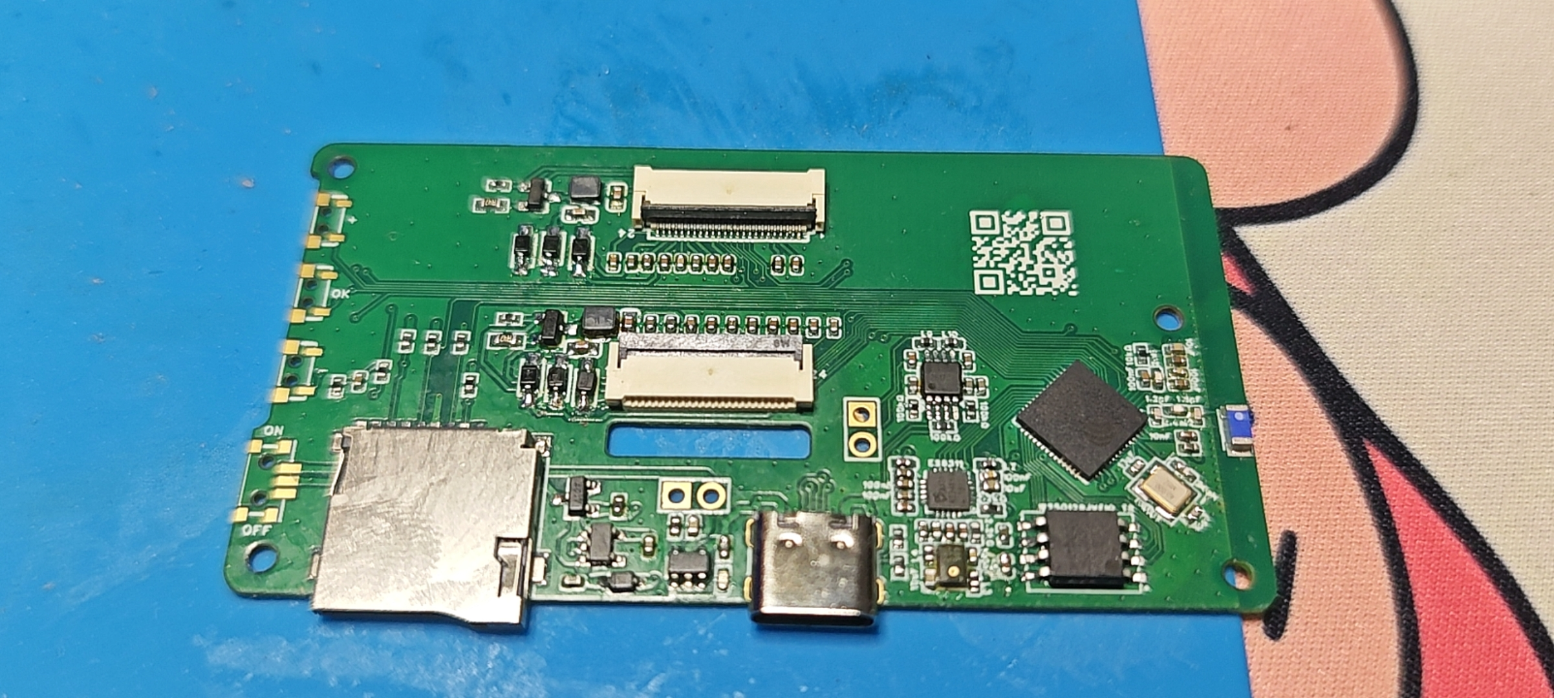
双屏主板实物示例
技术方向 | 能力摘要
硬件平台 | ESP32-C3、ESP32-S3 无语音版、ESP32-S3 语音版
显示适配 | 1.54、4.2、5.83、7.3、10 英寸及多色电子纸
固件工程 | Arduino、ESP-IDF、PlatformIO、在线刷机、OTA 与低功耗
内容工程 | 模板布局、图像抖动与色彩映射、多尺寸渲染、AI 生成
项目交付 | 产品咨询、样机测试、批量采购、软硬件定制与平台集成

11 公司与团队

以电子纸产品化连接 AI 与真实空间
团队聚焦电子纸终端、嵌入式系统、AI 内容平台与场景化产品落地。
公司主体
沄墨电子科技(四川)有限责任公司
创始人
张少敏
团队背景
核心团队成员背景涵盖武汉电子研究所、东南大学硕士与中国科学技术大学博士，在电子工程、嵌入式开发、人工智能与产品工程化方面形成交叉能力。
合作方向
- 小悟系列产品采购与渠道合作
- 教育、家庭、健康与商业展示解决方案
- 电子纸开发板、固件与开放平台合作
- 样机验证、联合研发与软硬件定制
官方网站 https://xiaowuai.vip/zh
本白皮书中的产品信息基于官网公开内容整理。具体规格、功能、价格和交付计划以正式合同及最终发布版本为准。

